**KẾ HOẠCH BÀI DẠY**

|  |  |
| --- | --- |
| **Trường: ………………………………** | Họ và tên giáo viên: |
| **Tổ: ……………………………………** | ………………………………………….. |

**CHƯƠNG 3 : SINH TRƯỞNG VÀ PHÁT TRIỂN Ở SINH VẬT**

**BÀI 20: SINH TRƯỞNG VÀ PHÁT TRIỂN Ở THỰC VẬT**

Môn Sinh học; Lớp: 11

Thời gian thực hiện: 3 tiết

**I. MỤC TIÊU**

|  |  |  |
| --- | --- | --- |
| **Phẩm chất, năng lực** | **YÊU CẦU CẦN ĐẠT** | **Mã hoá** |
| **1. Về năng lực**  ***1.1. Năng lực sinh học*** | | |
| *Nhận thức sinh học* | Nêu được đặc điểm sinh trưởng và phát triển ở thực vật. Phân tích được một số yếu tố môi trường ảnh hưởng đến sinh trưởng và phát triển ở thực vật. | SH 1.1.1 |
| Nêu được khái niệm mô phân sinh. Trình bày được vai trò của mô phân sinh đối với sinh trưởng ở thực vật. Phân biệt được các loại mô phân sinh. | SH 1.1.2 |
| Trình bày được quá trình sinh trưởng sơ cấp và sinh trưởng thứ cấp ở thực vật. | SH 1.2.1 |
| Nêu được khái niệm và vai trò hormone thực vật. Phân biệt được các loại hormone kích thích tăng trưởng và hormone ức chế tăng trưởng. | SH 1.1.3 |
| Trình bày được sự tương quan các hormone thực vật và nêu được ví dụ minh hoạ | SH 1.2.2 |
| Trình bày được một số ứng dụng của hormone thực vật trong thực tiễn. | SH 1.2.3 |
| Dựa vào sơ đồ vòng đời, trình bày được quá trình phát triển ở thực vật có hoa và các nhân tố chỉ | phối quá trình phát triển ở thực vật có hoa. | SH 1.2.4 |
| *Tìm hiểu thế giới sống* | Đặt ra được các câu hỏi thắc mắc về sinh trưởng, phát triển của thực vật. | SH 2.1 |
| *Vận dụng kiến thức,*  *kĩ năng đã học* | Vận dụng được hiểu biết về sinh trưởng và phát triển ở thực vật để giải thích một số ứng dụng trong thực tiễn. | SH 3.1 |
| ***1.2. Năng lực chung*** | | |
| *Giao tiếp và hợp tác* | Phân tích được các công việc cần thực hiện để hoàn thành nhiệm vụ của nhóm. | GTHT 4.1 |
| **2. Về phẩm chất** | | |
| *Trách nhiệm* | Chủ động, tích cực tham gia các hoạt động tuyên truyền không lạm dụng hormone nhân tạo trong trồng trọt. | TN 4.2 |

**II. THIẾT BỊ DẠY HỌC VÀ HỌC LIỆU**

- Video sự nảy mầm của hạt hướng dương cho HS quan sát: hãy quét mã QR sau.



- Hình ảnh sinh trưởng sơ cấp vá sinh trưởng thứ cấp.

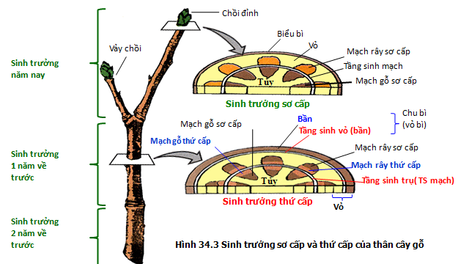

**III. TIẾN TRÌNH DẠY HỌC**

**Hoạt động 1: Hoạt động khởi động (phút)**

**a. Mục tiêu**: Tạo hứng thú học tập cho HS, tạo mâu thuẫn trong nội dung kiến thức để tăng tính tò mò tham gia hoạt động bài mới.

**b. Tổ chức thực hiện**:Gv kiểm tra bài cũ bằng câu hỏi đúng sai

Câu hỏi: Điền đáp án đúng hoặc sai vào các câu sau ?.

1. Sinh trưởng là quá trình gia tăng kích thước và khối lượng của cơ thể sinh vật.

2. Phát triển là quá trình biến đổi về cấu trúc và chức năng của tế bào, mô và cơ thể diễn ra trong quá trình sống của sinh vật.

3. Dấu hiệu đặc trưng của phát triển ở sinh vật là sự phân hoá tế bào, phát sinh hình thái cơ quan, cơ thể theo đặc điểm di truyền của loài.

4. Sinh trưởng và phát triển là hai quá trình tách biệt, không liên quan với nhau.

Đáp án: 1Đ, 2Đ,3Đ,4S

Sau câu trả lời cho HS quay vòng quay may mắn và tặng quà.

- GV cho HS xem video và hỏi: Đây là quá trình gì?

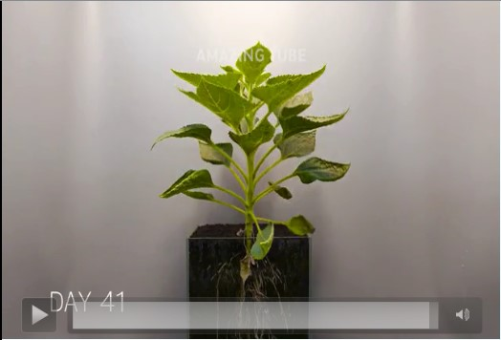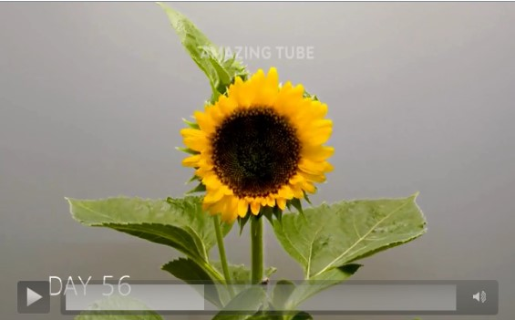

(Một số hình ảnh trong video)

- HS thực hiện nhiệm vụ: HS đọc SGK và xem video trả lời câu hỏi. Đây là quá trình sinh trưởng và phát triển ở thực vật.

- GV chính xác : Quá trình sinh trưởng và phát triển ở thực vật.

Vậy quá trình sinh trưởng và phát triển ở thực vật có đặc điểm gì? Có những yếu tố nào ảnh hưởng đến sinh trưởng và phát triển ở thực vật chúng ta cùng tìm hiểu bài hôm nay: Bài 20: SINH TRƯỞNG VÀ PHÁT TRIỂN Ở THỰC VẬT.

**2. Hoạt động 2: Hình thành kiến thức mới: Sinh trưởng và phát triển ở thực vật ( tiết 1)**

**2.1. Đặc điểm**

**a. Mục tiêu:** - Nêu được đặc điểm sinh trưởng và phát triển ở thực vật.

**b. Tổ chức thực hiện**

- GV giao nhiệm vụ: Đọc thông tin SGK và hoàn thành câu hỏi trắc nghiệm sau:

**Câu 2: Khi nói về đặc điểm của sinh trưởng và phát triển ở thực vật, có bao nhiêu phát biểu dưới đây đúng?**

1. Sinh trưởng và phát triển của thực vật được bắt đầu tại vị trí có mô phân sinh.

2. Quá trình sinh trưởng và phát triển có thể diễn ra trong suốt vòng đời của thực vật.

3. Sinh trưởng và phát triển ở thực vật chỉ diễn ra ở giai đoạn còn non.

4. Sinh trưởng ở thực vật là không giới hạn gồm sinh trưởng sơ cấp và sinh trưởng thứ cấp.

**A. 1 B. 2 C. 3 D. 4**

Đáp án: 1,2,4 đúng

- GV tổ chức báo cáo và thảo luận: GV gọi đứng tại chỗ trả lời từ đó rút ra kết luận.

- HS thực hiện nhiệm vụ: HS đọc SGK và trả lời câu hỏi

GV: Sinh trưởng và phát triển ở thực vật chỉ diễn ra ở giai đoạn còn non là sai vì quá trình sinh trưởng và phát triển có thể diễn ra trong suốt vòng đời của thực vật nhờ sự phân chia liên tục của các tế bào mô phân sinh, sự kéo dài và biệt hóa tế bào dẫn đến sự hình thành, gia tăng kích thước và thay mới các cơ quan sinh dưỡng và cơ quan sinh sản. Đây là sự sinh trưởng không giới hạn, gồm sinh trưởng sơ cấp và sinh trưởng thứ cấp.

GV giới thiệu: Cha ông ta có câu: “ Nhất nước, nhì phân, tam cần, tứ giống” để chỉ sự quan trọng của các yếu tố ảnh hưởng đến sự sinh trưởng và phát triển ở thực vật. Vậy để làm rõ ảnh hưởng của các nhân tố đó chúng ta cùng tìm hiểu phần 2.

**2.2. Một số yếu tố môi trường ảnh hưởng đến sinh trưởng và phát triển ở**

**thực vật.**

**a. Mục tiêu:** Phân tích được một số yếu tố môi trường ảnh hưởng đến sinh trường và phát triển ở thực vật.

**b. Tổ chức thực hiện.**

- GV giao nhiệm vụ: Hoạt động cá nhân quan sát tranh 20.2. 20.3, 20.4 và trả lời câu hỏi:

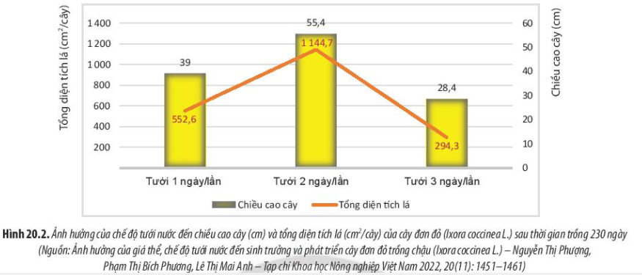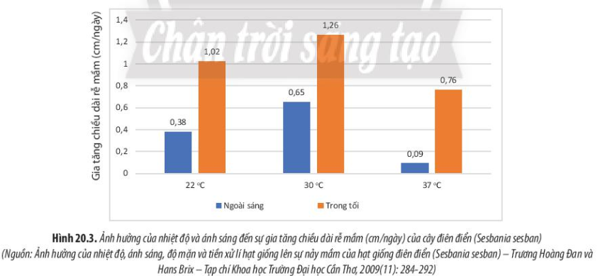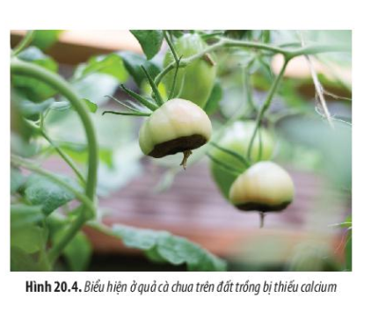

? Có những yếu tố môi trường nào ảnh hưởng đến sinh trưởng và phát triển của cơ thể thực vật?

Gv chia nhóm cặp đôi, thực hiện nhiệm vụ trong 4 phút.

Nhiệm vụ 1: Phân tích sự ảnh hưởng của các yếu tố môi trường đến sinh trưởng và phát triển ở thực vật? (2 phút)

Nhiệm vụ 2: Hoàn thành phiếu học tập số 1: các yếu tố môi trường ảnh hưởng đến sinh trưởng và phát triển.(2 phút)

|  |  |
| --- | --- |
| **Yếu tố MT** | **Nội dung ảnh hưởng** |
| **Nước và độ ẩm**  **không khí** | - Là ………………………nên tế bào thực vật.   * Là ……………của các …………………….trao đổi chất trong cây * Chế độ tưới nước ………………….đến sinh trưởng của cây |
| **Nhiệt độ** | * Mỗi loài TV sinh trưởng và phát triển trong một …………………….nhất định. * Phân loại: + ……………………..   + ………………………. |
| **Ánh sáng** | - Là …………………….cho quá trình quang hợp của cây xanh, tác động đến ……………, ……….., ………..….của cây |
| **Đất và dinh**  **dưỡng khoáng** | - Nếu trong đất …….. các nguyên tố dinh dướng khoáng thiết yếu cây sẽ sinh trưởng ………và có thể bị chết.  - Trong trồng trọt nếu bón phân ……………………………sẽ ảnh hưởng đến năng suất và chất lượng nông sản. |

- HS thực hiện nhiệm vụ: Hs thực hiện nhiệm vụ và ghi kết quả vào phiếu học tập. Gv theo dõi, hướng dẫn các nhóm học sinh về 4 yếu tố môi trường ảnh hưởng tới sinh trưởng và phát triển.

- GV tổ chức báo cáo và thảo luận: GV chọn 1 HS lên báo cáo kết quả: phân tích sự ảnh hưởng của các yếu tố môi trường lên sinh trưởng và phát triển ở thực vật, các bạn khác nhận xét, bổ sung ý kiến. Sau khi HS trả lời xong GV nhận xét và chuyển sang nhiệm vụ 2

- GV: gọi 1 HS trả lời các từ còn thiếu trong PHT

- HS thực hiện nhiệm vụ: trả lời

GV giới thiệu: một trong những đặc điểm của sinh trưởng và phát triển của thực vật là sinh trưởng và phát triển của thực vật được bắt đầu tại vị trí có mô phân sinh. Vậy mô phân sinh là gì? Có những loại mô phân sinh nào?

**2.3: Tìm hiểu mô phân sinh**

**a, Mục tiêu:**

Nêu được khái niệm mô phân sinh. Trình bày được vai trò của mô phân sinh đối với sinh trưởng ở thực vật. Phân biệt được các loại mô phân sinh.

**b, Tổ chức thực hiện:**

- GV giao nhiệm vụ: để tìm hiểu khai niệm và vai trò của mô phân sinh GV yêu cầu Đọc thông tin SGK và trả lời câu hỏi:

Câu 3: Chọn ý **đúng** về khái niệm và vai trò của mô phân sinh.

1. Gồm những tế bào còn non, chưa phân hóa, duy trì được khả năng nguyên phân trong suốt đời sống của cây để tạo nhưng tế bào mới

2. Giúp thực vật sinh trưởng và phát triển

3. Gồm những tế bào già, chưa phân hóa, duy trì được khả năng nguyên phân trong suốt đời sống của cây để tạo nhưng tế bào mới

4. Hình thành nên tất cả các loại mô khác trong cây.

- HS thực hiện nhiệm vụ: HS thực hiện nhiệm vụ trả lời câu hỏi, yêu cầu nêu được.

Đáp án 1Đ,2Đ,3S,4Đ

GV: từ đó rút ra khái niệm và vai trò của mô phân sinh.

- GV giao nhiệm vụ: - Chia lớp thành 6 nhóm hoạt động trong 4 phút.

- Chuẩn bị cho mỗi nhóm gồm: + Cây 2 lá mầm (đầy đủ cả rễ, thân, lá)

+ 1 khúc mía.

- Yêu cầu: Đọc thông tin SGK kết hợp với mẫu vật và chỉ ra:

Nhiệm vụ 1: chỉ ra vị trí các loại mô phân sinh trên mẫu vật? (2 phút)

Nhiệm vụ 2: Hoàn thành phiếu học tập số 2 (2 phút)

Phiếu học tập số 2: Các loại mô phân sinh

|  |  |  |  |
| --- | --- | --- | --- |
| **Loại mô PS** | **Mô phân sinh đỉnh** | **Mô phân sinh bên** | **Mô phân sinh lóng** |
| Vị trí |  |  |  |
| Chức năng |  |  |  |
| Loại thực vật |  |  |  |

- HS thực hiện nhiệm vụ: HS thảo luận và ghi kết quả vào bảng phụ. GV theo dõi, hướng dẫn HS xác định vị trí, chức năng các loại mô phân sinh trên mẫu vật ( dựa vào gợi ý từ hình 20.5)

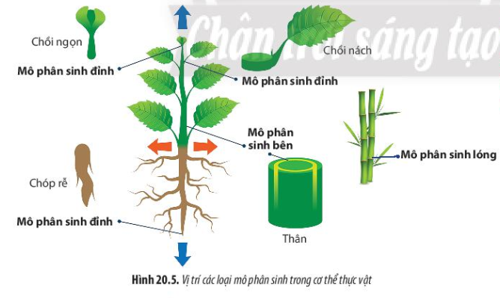

- GV tổ chức báo cáo và thảo luận:

Hs trình bày dán các cụm từ có sẵn về các loại mô phân sinh, gv chính xác hóa nội dung

Phiếu học tập số 2: Các loại mô phân sinh

|  |  |  |  |
| --- | --- | --- | --- |
| **Loại mô PS** | **Mô phân sinh đỉnh** | **Mô phân sinh bên** | **Mô phân sinh lóng** |
| Vị trí | Đầu ngọn thân, ngọn cành, chồi nách, chóp rễ | Phần vỏ và trụ của thân rễ | Gốc của lóng |
| Chức năng | Giúp cây tăng trưởng theo chiều dài | Giúp cây tăng trưởng theo đường kính | Giúp lóng cây dài ra và sẽ ngừng hoạt động khi lóng đtạ đến kích thước tối đa. |
| Loại thực vật | Cây một lá mầm và cây hai lá mầm | Cây Hai lá mầm | Cây Một lá mầm |

- GV: Chúng ta đã tìm hiểu xong các loại mô phân sinh. Mô phân sinh đỉnh và mô phân sinh lóng giúp cây tăng trưởng theo chiều dài tạo nên sinh trưởng sơ cấp, mô phân sinh bên giúp cây tăng trưởng về đường kính tạo nên sinh trưởng thứ cấp. Vậy để phân biệt sinh trưởng sơ cấp và sinh trưởng thứ cấp chúng ta vào phần 4

**2.4: Tìm hiểu sinh trưởng sơ cấp và sinh trưởng thứ cấp**

**a, Mục tiêu**: Trình bày được quá trình sinh trưởng sơ cấp và sinh trưởng thứ cấp ở thực vật

**b, Tổ chức thực hiện:**

**-** GV chiếu tranh



- GV giải thích trên hình vẽ:

+ Sinh trưởng sơ cấp là sự sinh trưởng do hoạt động phân chia của mô phân sinh đỉnh làm cho thân và rễ dài ra, cũng như hoạt động của mô phân sinh lóng giúp lóng dài ra.

+ Sinh trưởng thứ cấp do hoạt động phân chia của mô phân sinh bên gồm tầng sinh vỏ và tầng sinh trụ đảm bào cho cây to ra theo đường kính. Tầng phát sinh vỏ nằm ở miền vỏ của thân và rễ, hoạt động phân chia của tầng này tạo ra lớp bần bảo vệ cây khỏi bị mất nước và ngăn cản sự xâm nhập của các sinh vật gây hại.

Tầng phát sinh trụ nằm ở miền trụ của thân rễ, hoạt động phân chia của tầng này cho ra mạch rây thứ cấp ở mặt ngoài và mạch gỗ thứ cấp ở mặt trong.

- Gv yêu cầu HS thực hiện . Phân biệt sinh trưởng sơ cấp và sinh trưởng thứ cấp ở thực vật bằng cách hoàn thành phiếu học tập số 3 (2 phút)

Phiếu học tập số 3: Phân biệt sinh trưởng sơ cấp và sinh trưởng thứ cấp

|  |  |  |
| --- | --- | --- |
| **Nội dung** | **Sinh trưởng sơ cấp** | **Sinh trưởng thứ câp** |
| Khái niệm |  |  |
| Nguyên nhân |  |  |
| Có ở thực vật nào |  |  |

Sản phẩm:

| **Nội dung** | **Sinh trưởng sơ cấp** | **Sinh trưởng thứ cấp** |
| --- | --- | --- |
| Khái niệm | Là sinh trưởng của cây do hoạt động của mô phân sinh đỉnh đảm bảo cho thân rễ dài ra | Là sự sinh trưởng của cây do hoạt động của mô phân sinh bên đảm bảo cho thân rễ to ra theo đường kính. |
| Nguyên nhân | Do hoạt động nguyên phân của các tế bào thuộc mô phân sinh đỉnh | - Do hoạt động của các tế bào thược mô phân sinh bên |
| Có ở thực vật nào | Cây Một lá mầm và Hai lá mầm | Chỉ gặp ở cây Hai lá mầm |

**\* VẬN DỤNG**

- GV cho HS chơi trò chơi hộp quà bí mật.

Hộp quà số 1: ? Khi thảo luận về cách tính tuổi của cây dựa vào vòng gỗ hàng năm, bạn A cho rằng mỗi vòng gỗ là 1 tuổi. Bạn B cho rằng mỗi vòng gỗ là 2 tuổi. Theo em, bạn nào nói đúng? Bằng cách nào có thể đếm được vòng gỗ của cây?

- HS hoạt động cá nhân suy nghĩ câu trả lời. Theo em, bạn A nói đúng. Có thể đếm số vòng gỗ của cây bằng cách cắt ngang mặt thân cây

Hộp quà số 2: Mô phân sinh đỉnh không có ở vị trí nào của cây?

A. ở chồi nách B. ở đỉnh rễ C. ở chồi đỉnh D. ở thân

Đáp án: D

Hộp quà số 3: Trong các yếu tố sau, có bao nhiêu yếu tố môi trường ảnh hưởng đến sinh trưởng và phát triển ở thực vật?

1. Nhiệt độ 2. Ánh sáng 3. Con người

4. Nước 5. Dinh dưỡng khoáng 6. Đất

A. 2 B. 3 C.4 D.5

- GV Giao nhiệm vụ học tập: trả lời câu hỏi

**2.5. Hoạt động . Luyện tập**

a, Mục tiêu: Củng cố kiến thức bài học

b, Tổ chức thực hiện

Câu 1: Trên một cây gỗ cao 3m, đóng hai cây đinh đối diện nhau theo chiều ngang vào thân cây ở độ cao cách mặt đất 50cm. Sau 5 năm cây cao lên 7m thì chiều cao nơi đóng đinh so với mặt đất và khoảng cách giữa hai cây đinh có thay đổi không? Vì sao?

- HS thực hiện nhiện vụ: hoạt động cá nhân suy nghĩ câu trả lời.

Trả lời: + Chiều cao nơi đóng đinh không thay đổi vì phần thân không có mô phân sinh đỉnh

+ Khoảng cách giữa 2 đinh sẽ xa nhau hơn vì có sự hoạt động của mô phân sinh bên ở phân thân

Câu 2

- GV Giao nhiệm vụ học tập: trả lời câu hỏi

Vì sao hầu hết cây thân gỗ (Hai lá mầm) sau mỗi năm thân cây sẽ to ra nhưng tre nứa cũng sống được nhiều năm nhưng thân cây sau khi lên khỏi mặt đất thì không to thêm nữa?

- HS thực hiện nhiện vụ: hoạt động cá nhân suy nghĩ câu trả lời.

Trả lời: Vì cây thân gỗ là cây hai lá mầm có mô phân sinh bên làm cho thân cây to ra còn cây tre nứa là cây 1 lá mầm không có mô phân sinh bên nên thân cây không to ra được.

- Chuẩn bị cho tiết 47: Đọc trước bài 47 SGK.

**Hoạt động 3: Tìm hiểu Hoocmoon thực vật**

**3.1. Mục tiêu**

Bước đầu tái hiện lại kiến thức về sinh trưởng và phát triển trong cơ thể thực vật: vị trí, cơ quan trên cơ thể thực vật xảy ra sinh trưởng – phát triển; yếu tố ảnh hưởng đến sinh trưởng và phát triển; hormone thực vật; sự xuất hiện hoa; dự đoán khi đếm vòng gỗ trên mặt cắt của thân cây.

**3.2. Nội dung**

- Trò chơi “True or False”.

- Cho 5 nhận định. Nhiệm vụ HS trả lời nhận định đó bằng cách chọn: Đúng/ True (Đ) hay Sai/ False (S).

+ Nhận định 1: Sinh trưởng và phát triển xảy ra tại ra một số vị trí, cơ quan trên cơ thể thực vật như: ngọn, đỉnh cành, chóp rễ….

+ Nhận định 2: Một số yếu tố môi trường ảnh hưởng đến sinh trưởng và phát triển ở thực vật: nước, ánh sáng, nhiệt độ, giống…

+ Nhận định 3: Hormone thực vật là các hợp chất hữu cơ có hoạt tính sinh học cao, được tổng hợp với lượng lớn ở các cơ quan khác nhau

+ Nhận định 4: Sự xuất hiện hoa là mốc đánh dấu sự chuyển từ giai đoạn sinh trưởng sang giai đoạn sinh sản

+ Nhận định 5: Dựa vào việc đếm vòng gỗ trên mặt cắt của thân cây con người ta có thể dự đoán được chất lượng sản phẩm của cây.

**3.3. Sản phẩm học tập**

- HS trả lời bằng lời nói.

- Đáp án:

*Nhận định 1: Đ Nhận định 2: S Nhận định 3: S Nhận định 4: Đ Nhận định 5: S*

**3.4. Tổ chức hoạt động**

* GV chuyển giao nhiệm vụ:

- HS làm việc cá nhân.

- Thời gian 10s/ 1 câu. Trả lời mỗi câu hỏi sẽ tìm ra được nội dung liên quan đến sinh trưởng và phát triển ở thực vật. HS có thể trả lời đúng (Đ)/ sai(S), trả lời đúng 5 câu đạt 10 điểm.

* HS thực hiện nhiệm vụ:

- HS liên hệ kiến thức đã học và suy nghĩ để đưa câu trả lời.

- Lưu ý đọc thật kĩ các nhận định đã cho để đưa ra câu trả lời đúng và nhanh nhất về nhận định có liên quan đến nội dung sinh trưởng, phát triển ở thực vật.

* GV tổ chức thảo luận

HS xung phong trả lời đưa ra đáp án đúng (Đ)/ sai (S), HS khác nhận xét.

* GV kết luận:

- Đáp án của các câu nhận định.

- Một trong những đặc trưng sống rất quan trọng đối với cơ thể thực vật đó là sinh trưởng và phát triển.

|  |  |  |  |  |  |  |  |  |  |  |  |  |  |  |  |  |  |  |  |  |  |  |  |  |  |  |  |  |  |  |  |  |  |  |  |
| --- | --- | --- | --- | --- | --- | --- | --- | --- | --- | --- | --- | --- | --- | --- | --- | --- | --- | --- | --- | --- | --- | --- | --- | --- | --- | --- | --- | --- | --- | --- | --- | --- | --- | --- | --- |
| **III. HORMONE THỰC VẬT.**  **1. Khái niệm và vai trò của hormone thực vật.**  - Hormone/Phytohormone hay chất điều hoà sinh trưởng là các chất hữu cơ có hoạt tính sinh học cao, được tổng hợp lượng nhỏ ở các cơ quan, phận phận nhất định trong cây, tham gia điều tiết hoạt động sống của thực vật.  - Vai trò: điều tiết sự phân chia, dãn dài và phân hoá tế bào; thúc đẩy quá trình sinh trưởng, phát triển ở thực vật, đáp ứng các kích thích từ môi trường.  **2. Các loại hormone thực vật .**   |  |  |  |  |  | | --- | --- | --- | --- | --- | | **Hormone kích thích** | **Dạng chính** | **Nơi tổng hợp** | **Vận chuyển** | **Vai trò sinh lí** | | **Auxin** | Indol-3-acetic acid (IAA) | Indol-3-acetic acid (IAA) | Hướng gốc đến rễ theo mạch rây | - Kích thích sự phân bào, dãn dài của tế bào;  - Ưu thế ngọn, phận hoá mô mạch; kích thích phát triển rễ, chồi bên; hướng sáng, hướng trọng lực. | | **Gibberellin** | Gibberelic acid | Cơ quan đang sinh trưởng (Phôi, lá non, rễ) | Vận chuyển 2 chiều (hướng ngọn và gốc theo mạch gỗ và rây) | - Tăng chiều dài của thân, lóng  - Kích thích sự nảy mầm  - Thúc đẩy sự hình thành và phân hoá giới tính của hoa. | | **Cytokinin** | Zeatin | Mô phân sinh đỉnh rễ, quả non, lá non | Hướng đHướng đỉnh theo mạch gỗ  ỉnh theo mạch gỗ | - Kích thích sự phân chia tế bào  - Phân hoá chồi  - Làm chậm sự hoá già của thực vật, kích thích nảy mầm của hạt. |  |  |  |  |  |  | | --- | --- | --- | --- | --- | | **Hormone ức chế** | **Dạng chính** | **Nơi tổng hợp** | **Vận chuyển** | **Vai trò sinh lí** | | **Ethylen** | Ethylen | Hầu hết trong mô thực vật, quả chính, mô bị tổn thương | Khuếch tán trong phạm vi hẹp | - Thúc đẩy chín của quả;  - Kích thích sự rụng lá, hoa, quả;  - Kích thích sự hình thành lóng hút và rễ phụ;  - Kích thích sự ra hoa. | | **Abscisic acid** | Abscisic acid | Hầu hết ở các bộ phận của cây; cơ quan hoá già | Vận chuyển 2 chiều (hướng ngọn và gốc theo mạch gỗ và rây) | - Ức chế nảy mầm của hạt; đóng khí khổng; hoá già thân, lá; tăng khả năng chống chịu hạn, mặn…; ức chế sinh trưởng cành, lóng. |   **3. Tương quan giữa các hormone**  TƯƠNG QUAN GIỮA CÁC HORMONE  Tương quan chung  Tương quan riêng  Giữa nhóm kích thích sinh trưởng và nhóm chất ức chế sinh trưởng.  - Hormone kích thích được tổng hợp nhiều khi còn non sau đó giảm dần khi về già.  - Hormone ức chế thì ngược lại.  - Tương tự với hiện tượng trước và sau khi ra hoa.  Giữa hai hay nhiều loại hormone khác nhau  - KT: Auxin nhiều thì kích thích ra rễ, cytokinin nhiều thì kích thích hình thành chồi.  - ABA nhiều sẽ ức chế sinh trưởng của hạt-ngủ. GA nhiều kích thích sự nảy mầm.  **4. Ứng dụng hormone thực vật trong thực tiễn**  - Ứng dụng trong đời sống thực tiễn: Kích thích phát triển chồi, làm quả chín, nhân giống vô tính, nảy mầm hạt, ra hoa…  - Các hormone nhân tạo không được phân giải hết bên bị tích luỹ trong nông phẩm có thể gây độc hại.  **IV. PHÁT TRIỂN Ở THỰC VẬT CÓ HOA.**  **1. Qúa trình phát triển ở thực vật có hoa**  - Trải qua các giai đoạn khác nhau và được xác định bằng sự thay đổi về hình thái, cấu tạo của các mô, cơ quan.  - Cây một năm và cây lâu năm.  2. Các nhân tố chi phối quá trình phát triển của thực vật có hoa  - Ra hoa là mốc đánh giá sự chuyển từ giai đoạn phát triển sinh dưỡng sang giai đoạn phát triển sinh sản.  a. Các nhân tố bên trong: yếu tố di truyền, hormone  b. Các nhân tố bên ngoài: ánh sáng, nhiệt độ, chất dinh dưỡng  **V. ỨNG DỤNG HIỂU BIẾT VỀ SINH TRƯỞNG VÀ PHÁT TRIỂN.**  - Kích thích sinh trưởng ở thực vật bằng cách cung cấp các điều kiện thích hợp về chế độ nước, dinh dưỡng, ánh sáng và nhiệt độ…. |

* **EM CÓ BIẾT**

Hiện trượng xuân hóa ở cây đào

Xác định tuổi của cây qua đếm vòng gỗ

* **MỞ RỘNG**

Làm sao để trồng cây hoa đào trong miền Nam mà cây đào vẫn ra hoa?

*# Biện pháp :*

*- Hạ nhiệt độ thấp( tưới nước lạnh, nước đá) và cung cấp đủ dinh dưỡng để cây ra hoa.*

**Hoạt động 4: Luyện tập**

**1. Mục tiêu**

- Vận dụng được hiểu biết về sinh trưởng và phát triển ở thực vật để giải thích một số ứng dụng trong thực tiễn.

**2. Nội dung**

***Câu hỏi 1****:* *Giải thích tại sao khi trồng thanh long, để kích thích ra hoa trái vụ, người ta thường thắp đèn vào ban đêm (từ 6 giờ đến 10 giờ trong một đêm, kéo dài khoảng 15 đến 20 đêm). Biết rằng, thanh long chỉ ra hoa, tạo quả vào mùa hè.*

***Câu hỏi 2****:* *Trong các cơ quan: rễ, thân, lá, cơ quan nào sinh trưởng không giới hạn? Điều này có ý nghĩa như thế nào với đời sống của thực vật?*

***Câu hỏi 3****: Giải thích tại sao trong thực tiễn thường dùng auxin ở nồng độ thấp trong giâm cành?*

***Câu hỏi 4****:* *Nhà Lan trồng 3 loại rau gồm: mùng tơi, rau đay, rau bí. Hãy giới thiệu giúp Lan một biện pháp để tăng số lượng nhánh, từ đó tăng năng suất của các loại rau này. Giải thích cơ sở của biện pháp đó ?*

***Câu hỏi 5****:* *Trong sản xuất, người ta thường kéo dài giai đoạn sinh trưởng phát triển sinh dưỡng của những đối tượng cây trồng nào? Nêu một số biện pháp thực hiện?*

***Câu hỏi 6****: Quan sát lát cắt ngang của cây thân gỗ ở hình 20.7 và cho biết cách xác định tuổi của cây. Có thể sử dụng vòng gỗ để tìm hiểu về đặc điểm khí hậu ở địa phương nơi thực vật đó sinh sống được không? Giải thích?*

*Câu hỏi trắc nghiệm (Phụ lục )*

**3. Sản phẩm học tập**

- HS trả lời miệng và ghi vở đáp án

***# Câu hỏi 1:*** *Thanh long là cây ngày dài, chỉ ra hoa trong điều kiện ánh sáng kéo dài nên vào những thời gian ngày ngắn, thắp đèn để kéo dài thời gian chiếu sáng trong ngày nhằm kích thích cho cây phân hoá để ra hoa và tạo quả trái vụ.*

***# Câu hỏi 2:***

*- Rễ và thân là cơ quan sinh trưởng không giới hạn.*

*- Sự sinh trưởng không giới hạn làm gia tăng đường kính của thân và rễ, chiều cao của thân và chiều dài của rễ. Giúp thực vật hấp thụ và chuyển hóa các chất dinh dưỡng nhằm thúc đẩy sự phát triển các cơ quan khác như lá, hoa, quả. Bên cạnh đó còn giúp thực vật thích nghi với các điều kiện sống bất lợi của môi trường, như rễ dài ra về phía có nguồn nước, thân dài lên giúp nhận được nhiều ánh sáng, đảm bảo sự sinh trưởng và phát triển của cơ thể thực vật.*

***# Câu hỏi 3:*** *Trong thực tiễn thường dùng auxin ở nồng độ thấp trong giâm cành vì auxin có vai trò sinh lí chủ yếu là kích thích sự phân chia, kéo dài tế bào; kích thích sự hình thành rễ; giúp cành giâm nhanh ra rễ hơn*

***# Câu hỏi 4:*** *Biện pháp tăng số lượng nhánh là cung cấp dinh dưỡng hợp lí, điều chỉnh tỉ lệ các loại phân bón làm chậm sự ra hoa của thực vật. Bởi vì các cây rau này chủ yếu để sử dụng lá, nên việc làm chậm sự ra hoa sẽ giúp cho các chất dinh dưỡng được tập trung chủ yếu ở lá cây, giúp tăng năng suất cây trồng.*

***# Câu hỏi 5:*** *Trong sản xuất, người ta thường kéo dài giai đoạn sinh trưởng phát triển sinh dưỡng của những đối tượng cây trồng lấy ngắn ngày, những loài cây sửu dụng lá, thân, củ để làm sản phẩm nông nghiệp*

*Biện pháp: Bổ sung gibberellin để tăng chiều dài của thân và lóng do gibberellin kích thích sự phân chia và dãn dài của tế bào*

***# Câu hỏi 6:***

*- Cách xác định tuổi cây: Dựa vào đặc điểm sinh trưởng của cây, mỗi năm cây tăng trưởng tạo thành một vòng gỗ, mỗi vòng có vùng sáng và vùng tối → Dựa vào vòng gỗ để tính tuổi cây.*

*- Có thể sử dụng vòng gỗ để tìm hiểu đặc điểm khí hậu (lượng mưa, nhiệt độ) ở địa phương nơi thực vật đó sinh sống. Vì sinh trưởng của cây ảnh hưởng bởi các yếu tố môi trường, nếu khí hậu thay đổi thì tốc độ sinh trưởng của thực vật cũng thay đổi. Sinh trưởng thứ cấp tạo nên lớp vòng gỗ màu sáng, gọi là gỗ sớm, hình thành vào mùa xuân, tế bào lớn, thành mỏng → Thời điểm khí hậu thuận lợi; còn vòng tối còn gọi là gỗ muộn, hình thành vào mùa hè và thu, tế vào bé, thành dày → Thời điểm các điều kiện khí hậu khó khăn hơn.*

**4. Tổ chức hoạt động**

* GV chuyển giao nhiệm vụ học tập:

+ HS làm việc cá nhân.

+ Trả lời các câu hỏi tự luận và trắc nghiệm.

* Thực hiện nhiệm vụ:

+ Vận dụng kiến thức đã học để trả lời câu hỏi

* Báo cáo – Thảo luận:

+ GV yêu cầu học sinh trả lời.

+ Hs nhận xét, bổ sung.

* Kết luận:

GV chốt các đáp án câu hỏi.

* Dặn dò: Thực hành bấm ngọn, tỉa cành, xử lí kích thích tố và tính tuổi cây.

**BẢNG 1: TIÊU CHÍ ĐÁNH GIÁ KĨ NĂNG TRÌNH BÀY SƠ ĐỒ TƯ DUY**

| **STT** | **Kĩ năng** | **Tiêu chí** | **Mức độ** | | |
| --- | --- | --- | --- | --- | --- |
| **Tốt** | **Đạt** | **Chưa đạt** |
| 3 | Kĩ năng vẽ sơ đồ tư duy và viết báo cáo | Làm đúng các bước, kết quả đẹp, không đổ vỡ, phân chia nhiệm vụ rõ ràng hợp lý.  Tổng hợp, sắp xếp ý kiến của các thành viên để viết báo cáo. | Làm đúng, sản phẩm đẹp, gọn gàng, các thành viên tham gia đầy đủ nhiệt tình.  Tổng hợp, lựa chọn sắp xếp được ý kiến của các thành viên trong nhóm, ngôn ngữ, cách trình bày khoa học để trình bày trước lớp | Làm đúng các bước nhưng chưa khoa học, các thành viên chưa nhiệt tình 100%  Báo cáo trình bày dễ nhìn, sạch đẹp nhưng chưa đầy đủ. | Kết quả thực hành chưa rõ, Chưa phối hợp nhịp nhàng trong hoạt động nhóm.  Chưa biết tổng hợp ý kiến của các bạn trong nhóm, trình bày chưa khoa học. |
| 1 | Kĩ năng thuyết trình | Trình bày được báo cáo của nhóm, to, rõ ràng. | Trình bày được ý tưởng, báo cáo của nhóm ngắn gọn, mạch lạc, khoa học với ngôn ngữ cử chỉ có  sức thuyết phục | Trình bày được ý tưởng, báo cáo dễ hiểu, tính thuyết phục chưa cao. | Trình bày chưa mạch lạc, chưa có tính thuyết phục. |
| Biết bảo vệ ý kiến của nhóm mình trước lớp. | Đưa ra được những lập luận chứng cứ chứng minh được quan điểm của mình một cách ôn hòa,  dễ chấp nhận. |  |  |
| 2 | Kĩ năng phản biện | Biết lắng nghe ý kiến của các bạn. | Lắng nghe, ghi lại, hiểu và diễn đạt ý kiến, tôn trọng người khác trong giao tiếp. | Biết lắng nghe ý kiến người khác nhưng chưa biết diễn đạt. | Lắng nghe ít ý kiến, thái độ trình bày thiếu tôn trọng người nghe. |
| Thể hiện được ý kiến không đồng tình của bản thân một cách lịch thiệp | Thể hiện ý kiến không đồng tình lịch sự, khéo léo đặt câu hỏi  hoặc góp ý cho người khác | Biết bày tỏ ý kiến nhưng chưa biết cách đặt câu hỏi, góp ý cho người khác. | Chưa biết thể hiện ý kiến trước tập thể… |
| 3 | Kĩ năng thực hành và viết báo cáo | Làm đúng các bước, kết quả đẹp, không đổ vỡ, phân chia nhiệm vụ rõ ràng hợp lý.  Tổng hợp, sắp xếp ý kiến của các thành viên để viết báo cáo. | Làm đúng, sản phẩm đẹp, gọn gàng, các thành viên tham gia đầy đủ nhiệt tình.  Tổng hợp, lựa chọn sắp xếp được ý kiến của các thành viên trong nhóm, ngôn ngữ, cách trình bày khoa học để trình bày trước lớp | Làm đúng các bước nhưng chưa khoa học, các thành viên chưa nhiệt tình 100%  Báo cáo trình bày dễ nhìn, sạch đẹp nhưng chưa đầy đủ. | Kết quả thực hành chưa rõ, Chưa phối hợp nhịp nhàng trong hoạt động nhóm.  Chưa biết tổng hợp ý kiến của các bạn trong nhóm, trình bày chưa khoa học. |

**BẢNG 2: KẾT QUẢ TỔNG HỢP ĐÁNH GIÁ THỰC HÀNH**

|  |  |  |  |  |
| --- | --- | --- | --- | --- |
| **Nhóm** | **Điểm TB các nhóm tự đánh giá** | **Đánh giá TB của nhóm bạn** | **GV đánh giá** | **Tổng điểm TB của nhóm** |
| **1** |  |  |  |  |
| **2** |  |  |  |  |
| **3** |  |  |  |  |
| **4** |  |  |  |  |

**BẢNG 3: BẢNG ĐIỂM ĐÁNH GIÁ KĨ NĂNG TƯƠNG ỨNG VỚI MỨC ĐỘ THỰC HÀNH**

|  |  |  |  |  |
| --- | --- | --- | --- | --- |
| **Kĩ năng** | **Điểm đánh giá mức độ** | | | **Điểm** |
| **Tốt** | **Đạt** | **Chưa đạt** |
| Kĩ năng thuyết trình | 3 | 2 | 1 | 3 |
| Kĩ năng phản biện | 3 | 2 | 1 | 3 |
| Kĩ năng thực hành và viết báo cáo | 4 | 3 | 1 | 4 |
| **Tổng** | | | | 10 |

## ***Tài liệu được chia sẻ bởi Website VnTeach.Com***

## [***https://www.vnteach.com***](https://www.vnteach.com)

## ***Hướng dẫn tìm và tải các tài liệu ở đây***

## [***https://forms.gle/LzVNwfMpYB9qH4JU6***](https://forms.gle/LzVNwfMpYB9qH4JU6)